Ассоциация «Саморегулируемая организация
«Тверское объединение проектировщиков»

Заседание правления Ассоциации

Протокол № 07

Место проведения заседания: г. Тверь 22.07.2026 г.

Время начала заседания 12 ч. 00 мин.

Основание созыва правления ассоциации «СРО «ТОП» (далее Ассоциации) – решение вице-президента Ассоциации Барковского А.Ю. (согласно п. 1.3 Положения о президенте Ассоциации и п.10.11 Устава Ассоциации).
Председательствующий на заседании правления Ассоциации вице-президент Ассоциации Барковский А.Ю. (согласно п. 1.3 Положения о президенте Ассоциации и п.10.11 Устава Ассоциации).
Из 6 членов правления Ассоциации для участия в заседании зарегистрировались 4 членов правления.
Присутствовали члены правления с правом голоса:
1. Барковский Андрей Юрьевич - директор ООО АФ «Домус»;
2. Мацаева Анна Николаевна – директор ООО «КПМ № 2»;
3. Микрюков Владимир Борисович – директор ООО «Артис»;
4. Сипягин Александр Николаевич – ген. директор ассоциации «СРО «ТОС».

На заседании правления присутствовали без права голосования следующие лица:
Владимирова Е.М. - главный специалист-эксперт ассоциации «СРО «ТОП»;
Демидов А.Г. – зам. директора ассоциации «СРО «ТОП»;
Демидов С.Г. – директор ассоциации «СРО «ТОП».

Открытие заседания правления.
Слушали: Председательствующего, который предложил поручить подсчет голосов при голосовании членов правления по вопросам повестки дня Владимировой Е.М.
Решили: поручить подсчет голосов при голосовании Владимировой Е.М.
Голосовали: «за» - 4 голоса, «против» - нет, «воздержался» - нет.
Решение принято единогласно.

О повестке заседания правления.
Слушали: Председательствующего, который предложил утвердить следующую повестку дня правления:
Повестка дня Правления
Рассмотрение и обсуждение проектов Правил саморегулирования в области инженерных изысканий, архитектурно-строительного проектирования и в области строительства, реконструкции, капитального ремонта, сноса объектов капитального строительства (разработанны НОПРИЗ в соответствии с приказом Минстроя РФ от 28.10.2025 г., вступившем в силу с 01.04.2026 г.) (докладчик Демидов А.Г.).
По вопросу повестки дня слушали Демидова А.Г. , который представил присутствующим проекты Правил саморегулирования в области инженерных изысканий, архитектурно-строительного проектирования и в области строительства, реконструкции, капитального ремонта, сноса объектов капитального строительства разработанные НОПРИЗ.
Решили: Довести до сведения Координатора НОПРИЗ по ЦФО негативную оценку правления планируемых нововведений по проектам Правил саморегулирования.
Голосовали: «за» - 4 голоса, «против» - нет, «воздержался» - нет.
Решение принято единогласно.

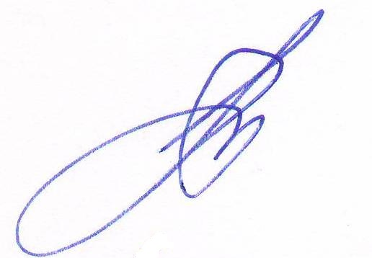

Вице-президент ассоциации «СРО «ТОП» А.Ю.Барковский

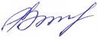

Секретарь правления Е.М. Владимирова

